TWLY-26型在线及离线巡更系统实验实训装置
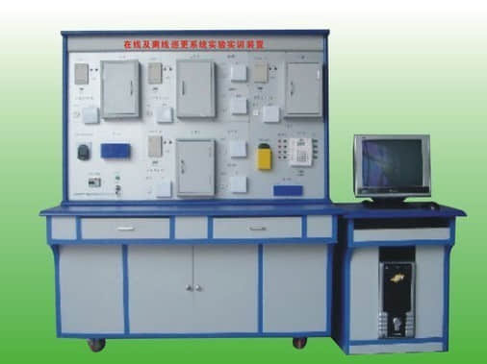
价格:67000元
⑴系统实训功能：
能进行各种在线巡更系统管理和离线巡更系统操作演示、在线巡更控制器和离线巡更采集器的设置、巡更采集器的使用方法、在线巡更控制器和离线巡更采集器的工作原理、在线及离线巡更系统管理软件的使用方法、线路的设计与连接、故障的设置、判断及排除等实验和实训，并可与一卡通及小区系列中的其它设备联网进行各种综合实训。

⑵系统技术指标：
工作电压：单相三线220V±5% 50Hz
整机容量：＜300W
外型尺寸：150×70×180cm3
安全保护：具有漏电自动保护装置
故障设置：具有故障设置系统
⑶可以做的实训项目
实训项目一：在线巡更系统硬件的认识
实训项目二：在线巡更系统做卡及软件基本操作作
实训项目三：在线巡更系统软件高级操作
实训项目四：离线巡更器的设置和操作
实训项目五：离线巡更软件的操作
实训项目六：系统的设计与连接
实训项目七：故障的设置与排除
实训项目八：系统的结构与安装除

